Chuyên gia Trung Quốc chỉ ra mối lo chất độc, điện thoại cũng không an toàn

(Dân trí) - GS. Kenneth Leung cảnh báo mối đe dọa từ hóa chất hữu cơ hiện hữu trong cuộc sống của mỗi người dân, và chiếc điện thoại mà chúng ta đang dùng cũng không hề an toàn một chút nào.

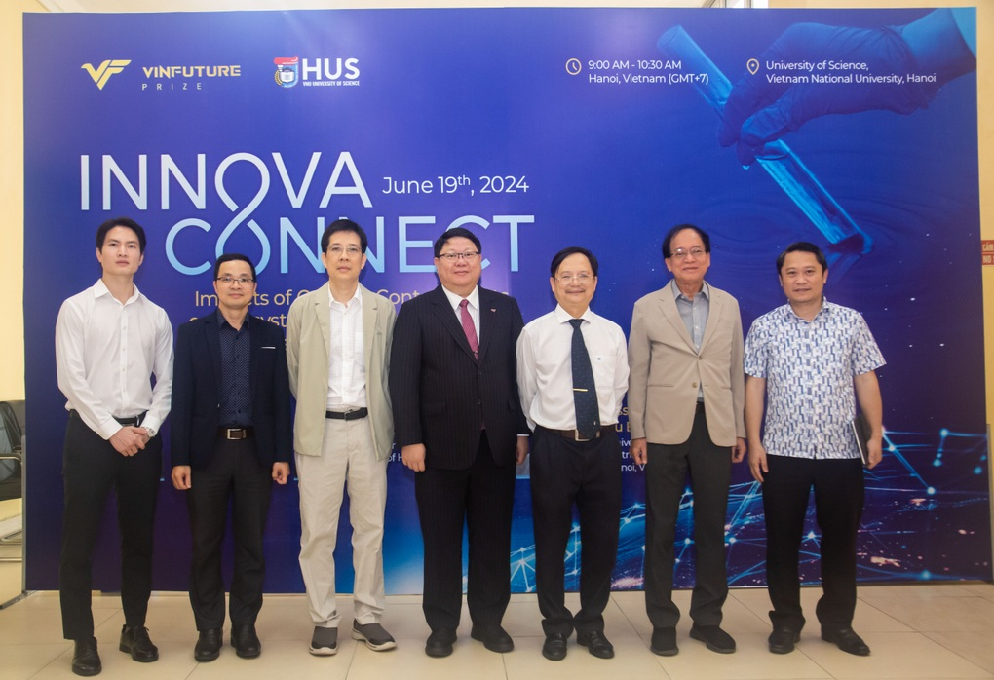

Hội thảo "Tác động của các chất ô nhiễm hữu cơ đến môi trường và sức khỏe con người" có sự tham gia của 2 chuyên gia đầu ngành tới từ Trung Quốc (Ảnh: BTC).

GS. Kenneth Leung, Hiệu trưởng Trường Năng lượng và Môi trường, Đại học Thành phố Hồng Kông (Trung Quốc) và GS. Ming Hung Wong - Giáo sư Cố vấn kiêm Chủ nhiệm Nghiên cứu tại Đại học Giáo dục Hồng Kông (Trung Quốc), đã chỉ ra bức tranh toàn cảnh về tình trạng ô nhiễm nhựa, chất hữu cơ, đang xảy ra ở mức độ rất nghiêm trọng.

Thông tin này được chia sẻ tại hội thảo "Tác động của các chất ô nhiễm hữu cơ đến môi trường và sức khỏe con người", do Quỹ VinFuture phối hợp cùng Trường Đại học Khoa học Tự nhiên, Đại học Quốc gia Hà Nội tổ chức tại Hà Nội sáng 19/6.

Đây là sự kiện nằm trong chuỗi hoạt động kết nối Innovaconnect VinFuture lần thứ 2, có sự tham gia của các nhà khoa học, chuyên gia quốc tế.

 Thực trạng ô nhiễm chất hữu cơ hiện hữu với mỗi người dân

Theo GS. Wong, chúng ta cần đặc biệt lưu ý tới 2 chất hóa học phổ biến có trong nhiều sản phẩm hàng ngày, là Bisphenol A (BPA) và phthalates.

Trong đó, BPA là một thành phần chính của nhựa dẻo, còn khi phthalates được thêm vào để tăng độ bền và tính dẻo của sản phẩm.

"Nhựa vẫn đang được sử dụng rất nhiều. Túi nhựa thường đi kèm đồ uống và thực phẩm, như túi đựng bánh mì, bánh ngọt và bánh bao", GS. Wong cho biết.

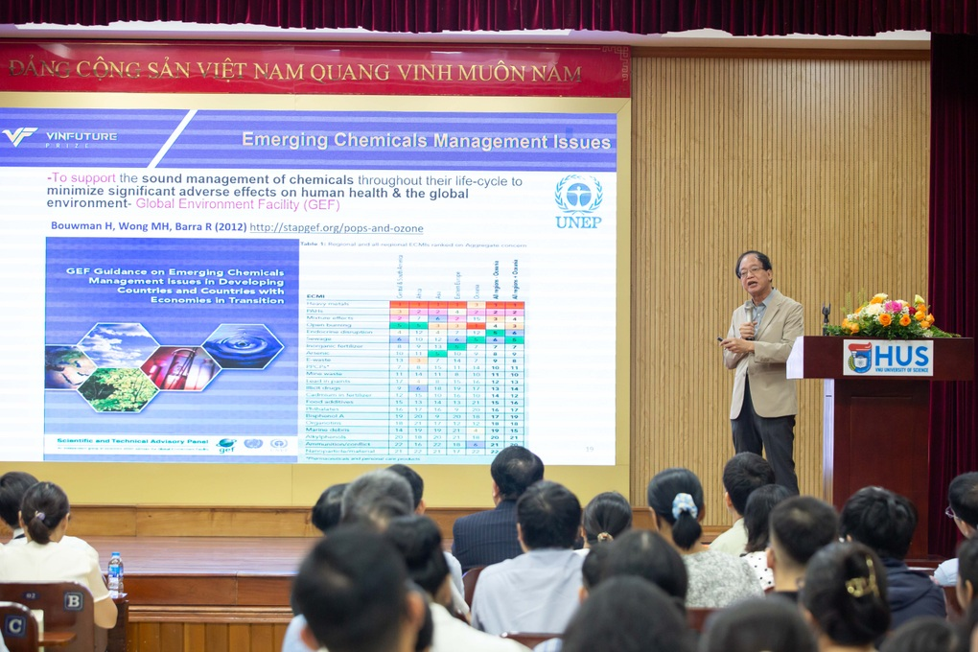

GS. Ming Hung Wong trình bày về các chất độc hữu cơ và nguy cơ gây hại cho sức khỏe con người tại học Tự nhiên, Đại học Quốc gia Hà Nội (Ảnh: BTC).

Ngoài ra, một thói quen thường thấy ở nhiều người, là hâm nóng thức ăn bằng lò vi sóng trong hộp nhựa, cũng tiềm ẩn nhiều nguy cơ nhiễm độc Bisphenol A (BPA) và phthalates.

"Làm nóng hộp nhựa bằng lò vi sóng sẽ tăng nguy cơ các hóa chất "ngấm" vào thức ăn và đồ uống của chúng ta", GS. Wong lý giải. "Đó là vì nhiệt - đặc biệt là khi đạt mức quá cao - có thể khiến các hóa chất này hoạt động mạnh hơn".

Được biết, về tác động của các hóa chất này đối với sức khỏe, cả hai đều được phân loại là chất gây rối loạn nội tiết.

Cụ thể, chúng can thiệp vào chức năng nội tiết tố bình thường của con người, có thể ảnh hưởng đến khả năng sinh sản ở người và động vật, đồng thời gây ra các vấn đề về phát triển như dậy thì sớm ở trẻ em gái và chậm lớn ở trẻ em trai.

Ngoài ra, Bisphenol A (BPA) và phthalates còn tiềm ẩn nhiều tác động xấu khác đến sức khỏe, chẳng hạn như béo phì, bệnh tim mạch và tác động đến gan, thận, phổi...

Đồng quan điểm với GS. Wong, GS. Leung cho rằng mối đe dọa từ hóa chất hữu cơ luôn hiện hữu trong cuộc sống của mỗi người dân, và một vài trong số đó không hề có được sự nhận thức, cũng như quan tâm đúng mức.

Tiêu biểu là mối đe dọa từ chất liệu monomer tinh thể lỏng (LCM), có trong các tấm nền LCD trên điện thoại di động, màn hình máy tính, TV và nhiều thiết bị điện tử khác.

Theo GS. Leung, sản lượng tấm nền LCD hàng năm trên toàn cầu ước tính rơi vào khoảng 198 triệu m2, với hơn 48,5 triệu tấm nền bị loại bỏ như rác thải điện tử. Tuy nhiên, mối đe dọa từ những tấm nền này với sức khỏe con người thì không phải ai cũng biết.

"Tất cả mọi người đều có điện thoại di động. Tôi rất tiếc phải nói rằng các bạn không hề an toàn một chút nào", GS. Leung nhấn mạnh.

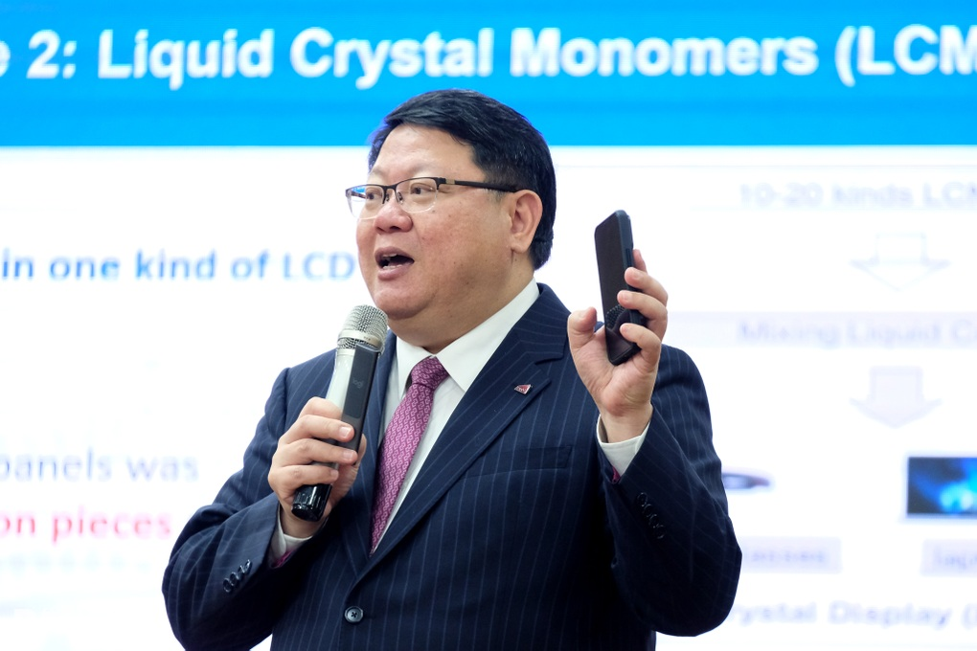

GS. Kenneth Leung cảnh báo nguy cơ nhiễm độc từ điện thoại di động và các thiết bị điện tử (Ảnh: Nguyễn Nguyễn).

"Có trung bình 10- 20 hỗn hợp LCM được sử dụng trong một màn hình LCD. Chúng chứa độc tố, có thể xâm nhập qua tóc, da tay, da mặt... Như vậy, nếu chúng ta càng sử dụng nhiều thiết bị điện tử, thì nồng độ của những chất này xâm nhập vào cơ thể càng cao".

GS. Leung cũng mở rộng vấn đề ô nhiễm trên phương diện rộng hơn, cụ thể là với hệ sinh thái biển. Theo chuyên gia đến từ Trung Quốc, các chất ô nhiễm hữu cơ khó phân hủy (POPs) chẳng hạn như các chất perfluoroalkyl và polyfluoroalkyl (PFAS) chủ yếu đến từ hoạt động hàng hải, đang có xu hướng gia tăng.

Đặc điểm của những chất này là có chuỗi carbon dài, giúp chúng có thể tồn tại lâu, có khả năng gây ung thư và độc hại cho hệ miễn dịch của sinh vật sống.

Bởi vậy, chất ô nhiễm hữu cơ có thể gây hại cho toàn bộ hệ sinh thái liên quan tới biển, bao gồm cả con người, vì chúng ta cũng nằm trong chuỗi thức ăn và tiêu thụ các thực phẩm của đại dương.

Nói cách khác, nhân loại đang tự tay tạo ra những rủi ro tiềm tàng với sức khỏe của chính bản thân chúng ta, và nhiều thế hệ sau này.

Đẩy mạnh chiến lược quản lý, hợp tác toàn cầu

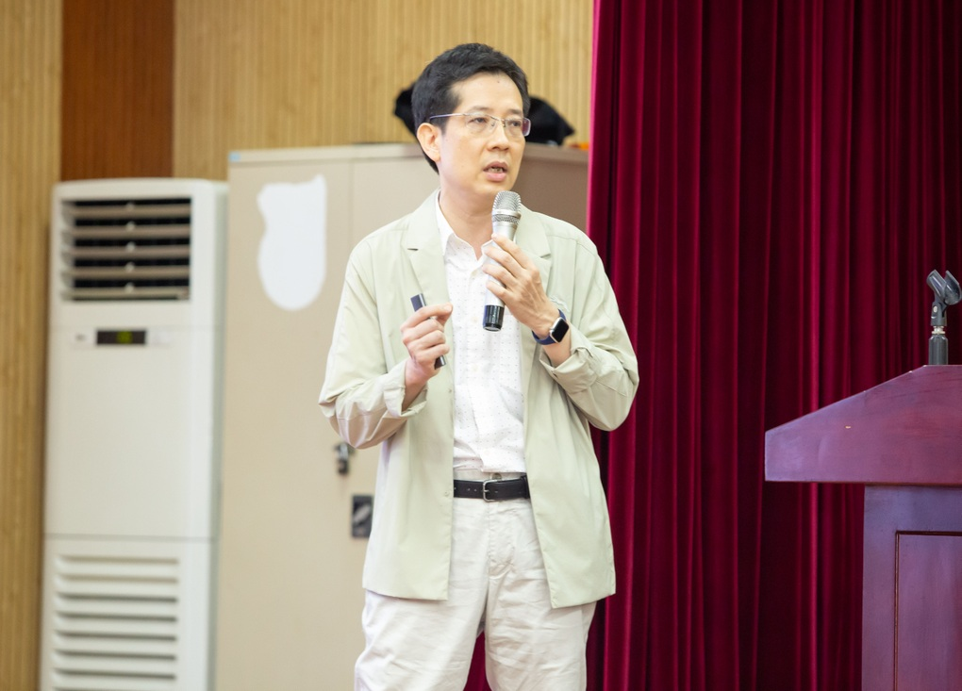

PGS. Từ Bình Minh nhấn mạnh vai trò của hợp tác quốc tế trong việc giám sát và đánh giá rủi ro của tình trạng ô nhiễm hữu cơ (Ảnh: BTC).

Theo PGS. Từ Bình Minh, Trường đại học Khoa học Tự nhiên, hợp tác quốc tế giữa các quốc gia là rất quan trọng để giảm thiểu tác động của các chất ô nhiễm hữu cơ đến môi trường và sức khỏe con người, vì chúng đảm bảo các phương pháp thu thập và phân tích dữ liệu nhất quán trên các địa điểm khác nhau.

Từ đó, chúng ta có thể tạo ra dữ liệu đáng tin cậy để so sánh mức độ ô nhiễm và đánh giá hiệu quả của các chiến lược quản lý.

Ở góc độ hợp tác, PGS. Từ Bình Minh cho biết, thông qua các dự án hợp tác quốc tế, các nước đang phát triển đã có cơ hội tiếp cận với những giải pháp quản lý hóa chất hiệu quả, đồng thời nâng cao năng lực giám sát và đánh giá rủi ro đối với hệ sinh thái và sức khỏe con người.

GS. Leung đồng ý với quan điểm này, khi cho rằng cần có sự chung tay vào cuộc của tất cả các bên liên quan, bao gồm các cơ quan chính phủ, cộng đồng địa phương, doanh nghiệp, tổ chức phi chính phủ và các nhà khoa học.

Ông nhấn mạnh vai trò của giám sát môi trường đối với công tác quản lý chất lượng nước, cũng như tầm quan trọng của việc xây dựng cơ sở hạ tầng xanh, tiêu biểu là hệ thống xử lý nước thải.

GS. Wong thì cho rằng cần có các quy định chặt chẽ hơn về việc sản xuất và sử dụng hóa chất, mà vẫn đảm bảo thúc đẩy sản xuất và tiêu dùng bền vững.

Một điểm quan trọng khác cũng được đề cập, là nâng cao nhận thức của người dân về tác hại của hóa chất đối với sức khỏe và môi trường.